
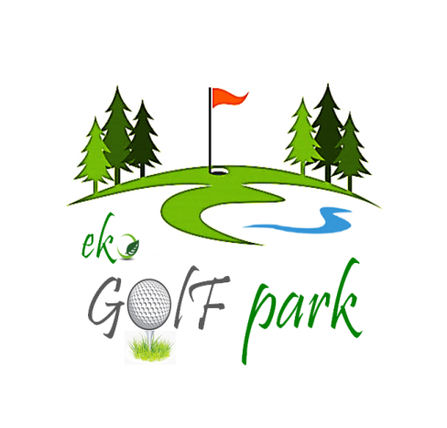
Adventure Golf Park

Avanturistički golf park
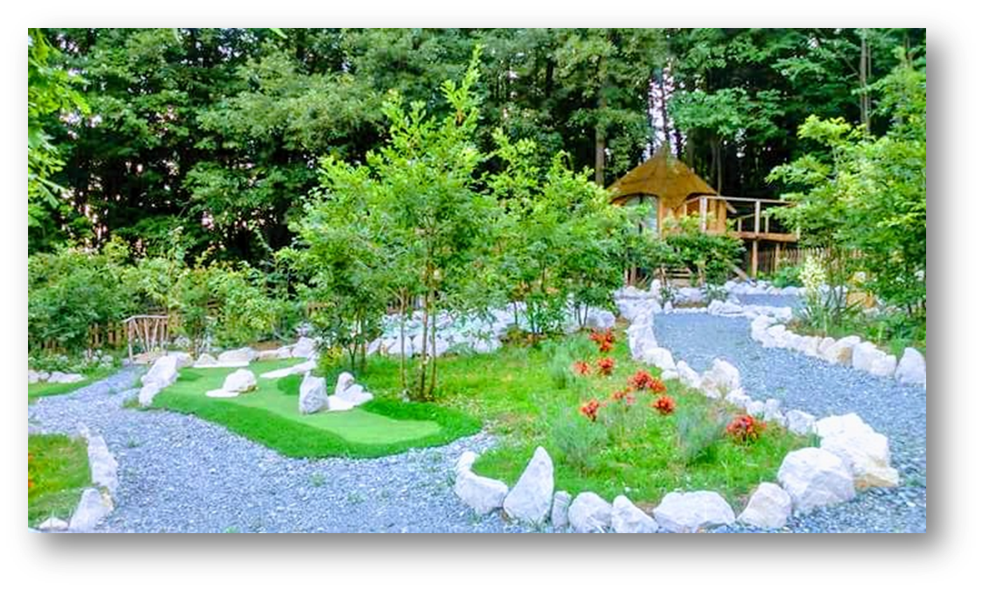

Golf klub Tuzla
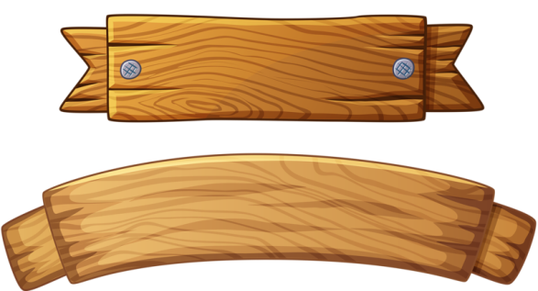
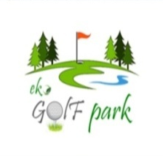


EKO
ekogolfpark

Golf klub Tuzla
Breške
golf park
Adventure
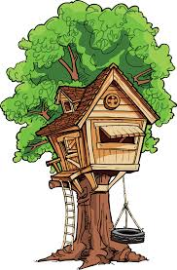

golf park
Avanturistički mini golf
Šuma


Priroda
Izletište za porodice
Proslava rođendana
Edukativne radionice
Panorama

Zelena oaza

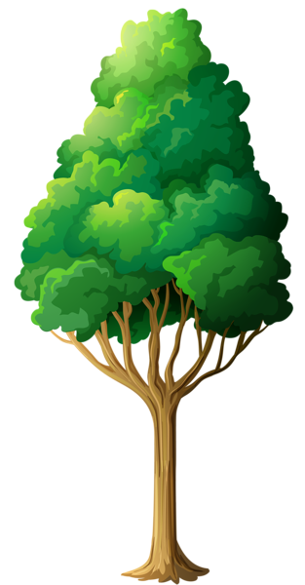
Poslovni sastanci
Zračna banja

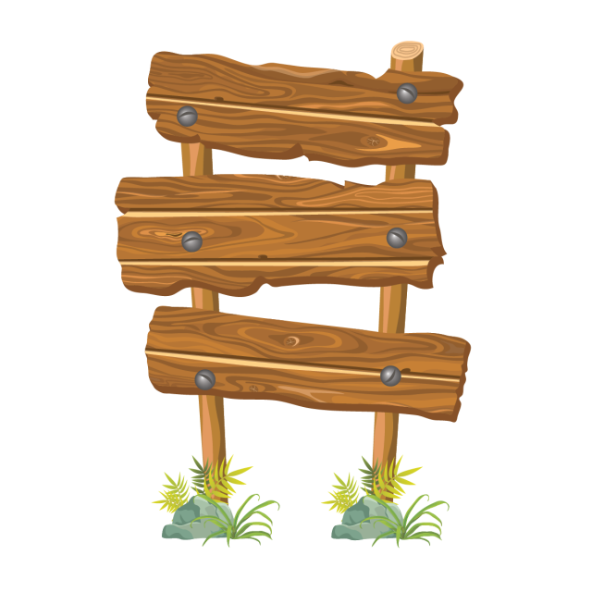
Tim building
Seminari
Potoci i jezera


Kućica na
drvetu
Kućica na drvetu
Idemo na
GOLF

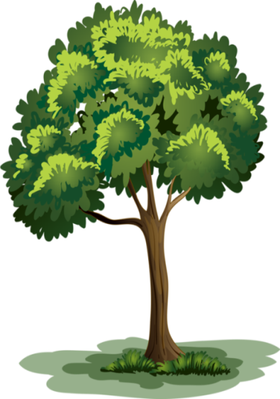
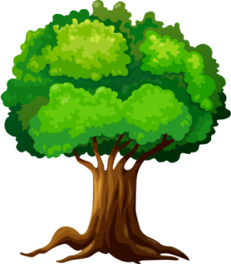
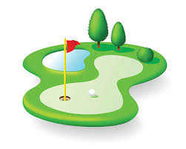




Smart golf


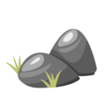



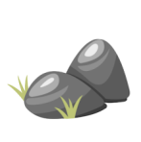
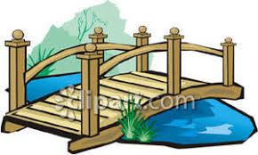
Putting
golf


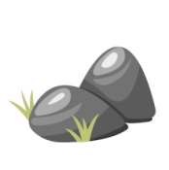

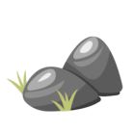
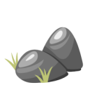
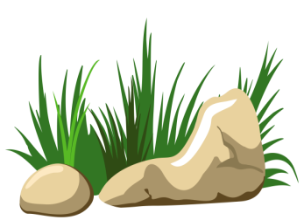





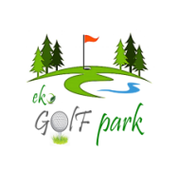
Eko golf park - Adventure golf park

„Eko GOLF park“ je avanturistički golf park smješten u malom slikovitom mjestu Breške na obroncima planine Majevice u neposrednoj blizini Tuzle, a čija lokacija omogućuje jednostavan i brz pristup ovom mjestu kultivirane prirode, druženja, sporta i aktivnog odmora.
Idealna je destinacija koja, nakon svakodnevnih obaveza, pruža avanturistima, znatiželjnicima i putnicima namjernicima (porodicama, djeci, mladima, odraslim i starijim osobama) zabavu, druženje, odmor, relaksaciju i opuštanje boravakom u prirodi igranjem mini golfa i drugih avanturističkih sportskih i zabavnih igara vezanih za golf u prekrasnom okruženju istinske prirodne idile.
Prvi u BiH razvijamo kulturu igre avanturističkog mini golfa, a naš je cilj da svima onima koji teže životu u skladu s prirodom, daleko od gradske vreve, a opet nadomak grada u sigurnom okruženju ponudimo oazu prirode, golfa, zabave i druženja. Posvećeni smo kvaliteti usluge, zdravom i aktivnom stilu života, poboljšanju fizičkog i mentalnog zdravlja i zaštiti prirode i okoliša.
U okviru parka nalaze se avanturistička igrališta mini golfa pogodna za igru, zabavu i rekreaciju. Dvije vrste avanturističkog mini golfa (smart i putting) sa po 12 polja pružaju igračima osjećaj igranja pravog golfa bez da im je potrebno prethodno iskustvo i znanje za igranje golfa. Igra avanturističkog golfa je opuštajuća i zabavna i namijenjena je rekreativcima koji žele da se relaksiraju u prirodi, a mogu je igrati osobe svih uzrasta od djece do starijih osoba. Pored golfa posjetitelji mogu igrati i razne druge igre koje se igraju u prirodnom okruženju.
Nakon igre golfa moguće je osvježiti se uz kafu i piće na terasi klupske „Kućice na drvetu“- „Treehouse cafe“ sa koje se pruža panoramski pogled na obljižnja brda i planine. Kućica na drvetu, kroz koju prolaze četiri stabla, smještena je pored šume i daje posjetiteljima mogućnost avanturističko-rombizonskog uživanja u prirodi. Klupske prostorije u kućici na drvetu jedinstvene su u svijetu i predstvaljaju idealno okruženje za ugodno druženje s prijateljima, kolegama ili partnerima i održavanje kontakata kroz različite kulturne, zabavne i informativne događaje.
Eko golf park ispunjen je različitim vodenim površinama (potocima i jezerima), prirodnim stijenama, stazama i drvenim mostovima. Park je okružen zelenilom i šumom i pruža mogućnost da ponekad ugledate nešto od autohtone divljači (jelen, srna, zec, fazan, lisica) i brojnih ptica. Zbog nadmorske visine na kojoj se nalazi i prirodnog okruženja Eko GOLF park predstvlja jednu vrstu „zračne banje“ i idealno mjesto za udisanje čistog zraka.
Eko GOLF park pogodno je mjesto za igranje avantiurističkog golfa, organizaciju izleta za porodice sa djecom, proslavu rođendana za djecu i odrasle u prirodi na otvorenom, proslavu raznih svečanosti na otvorenom, organizaciju stručnih posjeta i izleta za škole, organizaciju poslovnih sastanaka i razvoja timskog rada - tim building za organizacije i firme.
Jednom riječju Eko GOLF park je „zelena oaza“ u kojoj se možete odmarati i uživati u igri i zabavi.
Želja nam je da Vaš dan u Eko GOLF parku bude proveden u ugodnoj atmosferi druženja, sporta i relaksacije, ispunjen zadovoljstvom, našom uslugom i ponuđenim sadržajima.

Dobrodošli u oazu prirode, golfa i druženja
Golf klub Tuzla

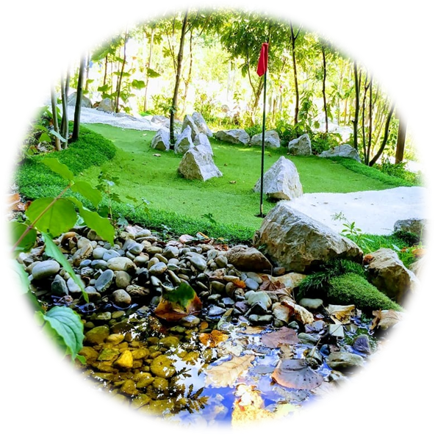
avanturistički mini golf
Avanturistički smart golf (Adventure Mini Golf) je nova generacija mini golf igrališta.
U okviru Eko GOLF parka nalazi se avanturističko mini golf igralište sa 12 polja za igru. Polja su projektirana tako da osiguravaju zabavno i uzbudljivo iskustvo igranja golfa.
Avanturistički smart golf je sličan klasičnim, velikim golf igralištima tako da igra mini golfa pruža izvorni osjećaj i iskustvo igranja kao i na prirodnom izvornom golfu, unutar predivnog hortikulturalnog uređenja poput parka. Rupe su projektirane tako da osiguravaju zabavno i uzbudljivo iskustvo igranja. Svako polje pruža mogućnost odabira jednostavnog ili težeg načina kako pogoditi rupu. Jednostavan i teži načinu igranja avanturističkog golfa sličan je pravom golfu zbog valovitih, neravnih staza i zelenila.
Iako će na sam spomen mini golfa mnogi pomisliti na terene na kakve smo bili navikli nekada, radi se o drugačijem, novom tipu mini golfa, koji u Europi gotovo da postaje standard. To je modernija verzija te popularne rekreacije za cijelu porodicu, raširene po cijeloj Europi, a mogu ga igrati sve osobe, od najmlađe do najstarije dobi. U modernoj verziji on se ne igra na betonu već na umjetnoj travi i zbog toga je zabavan ali ujedno i zahtjevan za igru.
Mini golf igralište je namjenjeno igračima oba spola i svim uzrastima, a mogu ih igrati porodice, rekreativci ili profesionalni igrači golfa.
Avanturistički smart golf vodi mini golf na viši nivo zbog korištenja naše vrlo realistične umjetne trave po kojoj se “prava” loptica kotrlja kao da igrate na svježe pokošenoj travi!
Golf klub Tuzla

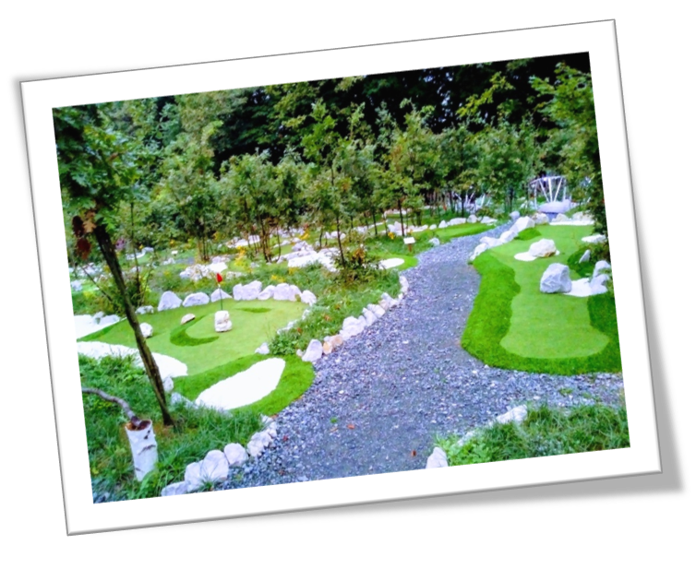

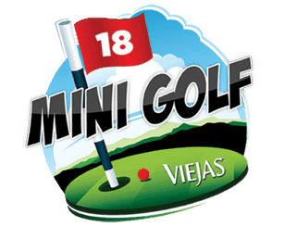
Eko GOLF park

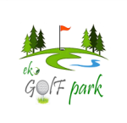

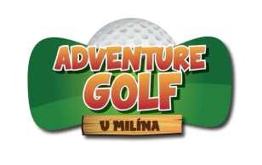
avanturistički mini golf
Sport
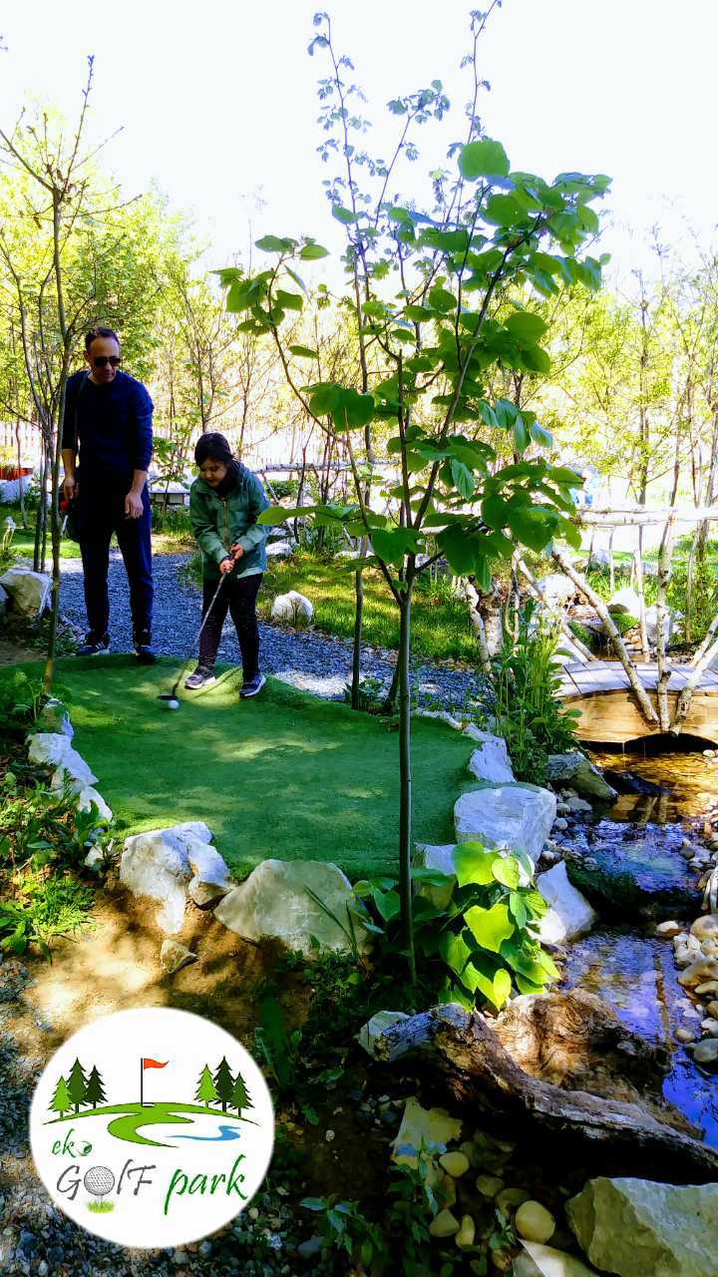
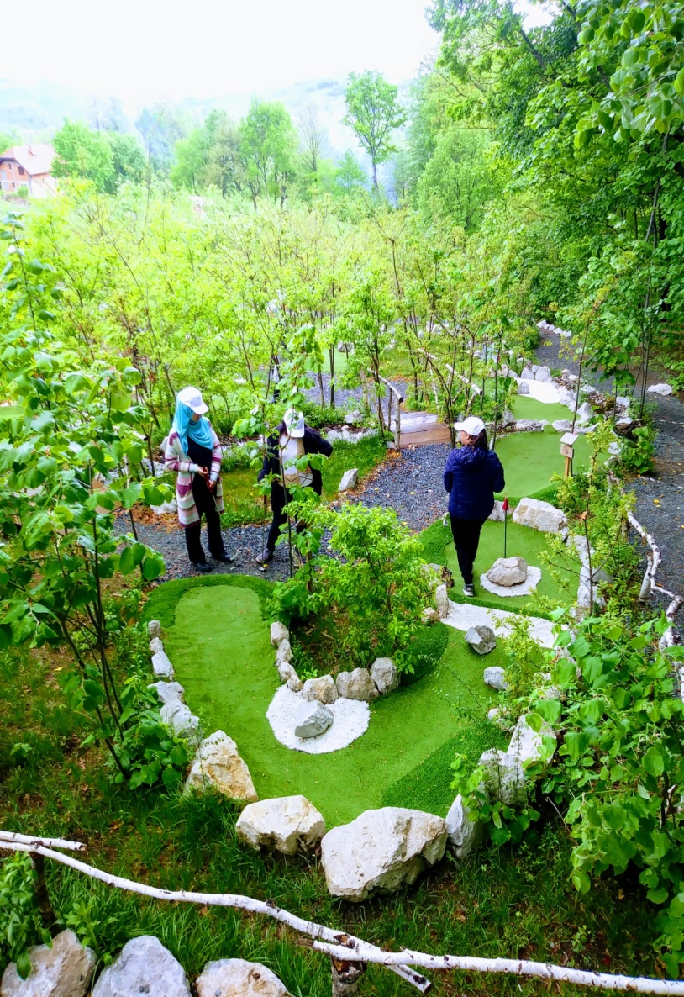

TUZLA

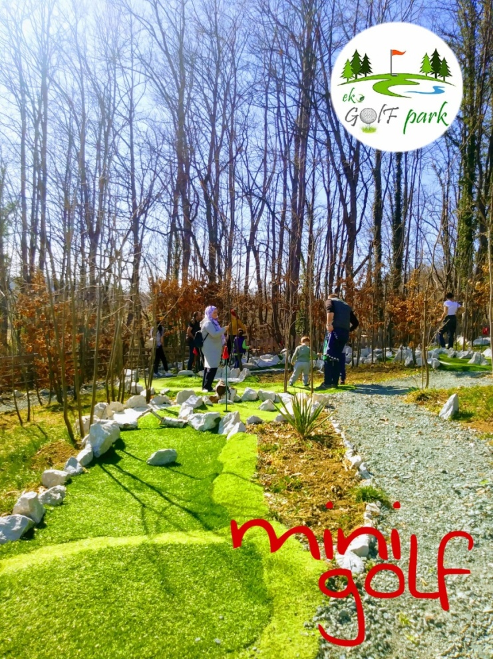
Rekreacija

U okviru Eko GOLF parka nalaze se dvije vrste avanturističkih golf terena: mini golf i putting green golf tereni sa prirodnom travom.
Putting golf tereni su mnogo veći od mini golf terena i predstvaljaju kombinaciju velikih gof terena i mini golf terena. Igranje na ovim terenima slično je mini golfu zbog prepreka dok prirodna trava i veličina terena daje veći osjećaj igranja pravog golfa.

Zabava
Avantura

Eko GOLF park

avanturistički putting golfgolf
Avanturističk mini putting golf (Mini Golf Putting Course) igrališta predstavljaju evoluciju mini golf igrališta na znatno viši nivo. U Eko GOLF parku nalazi se igralište sa 12 putting mini golfa polja koja su izrađena su od prirodne trave sa sličnim preprekama kao i kod mini golf igrališta a izgledom posjećaju na klasične golf terene. Polja za igranje su mnogo duža u odnosu na klasični mini golf polja i iznose od 20 – 40 m te su stoga i zahtjevniji za igu.
Igra na ovim igralištima daje osjećaj igranja kao na pravim golf terenima i zadivit će svakog golfera. Putting mini golf tereni su pogodni za rekreativce ali i za profesonalno igranje golfa a mogu služiti za takmičenja i vježbanje kratkih udaraca.
Putting golf igralište namjenjeno je svim uzrastima, mogu ih igrati porodice, rekreativci ili profesionalni igrači golfa.
Svi oni koji su u potrazi za novim stvarima i sadržajem ovo je izuzetna prilika da u prirodnom ambijentu igrate jedan od najpopularnijih sportova na svijetu koji će vas sigurno zadiviti i koji će u znatnoj mjeri uticati na vaše zdravlje.
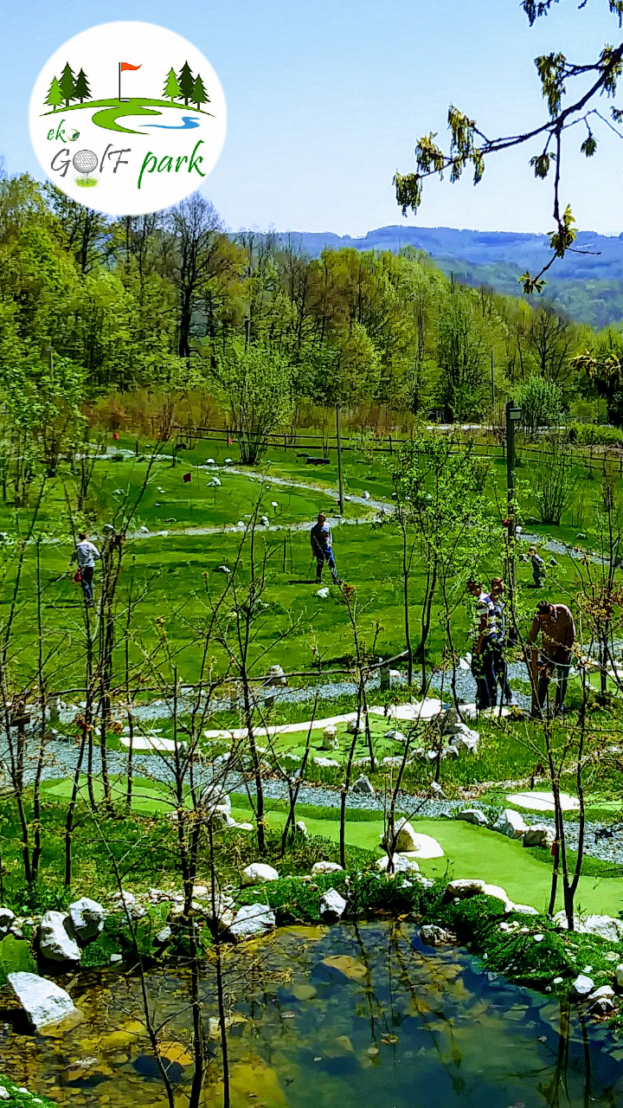


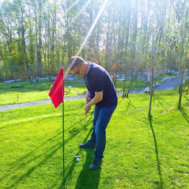
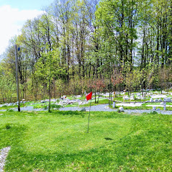

Eko GOLF park

avanturistički putting golf
Više od igre
Hobi
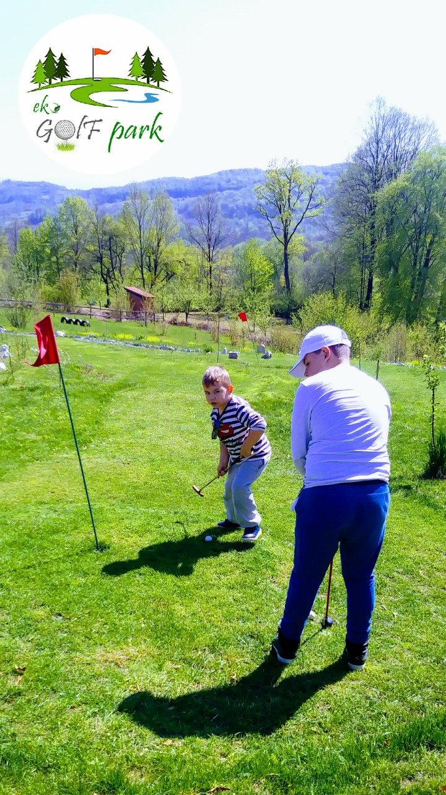
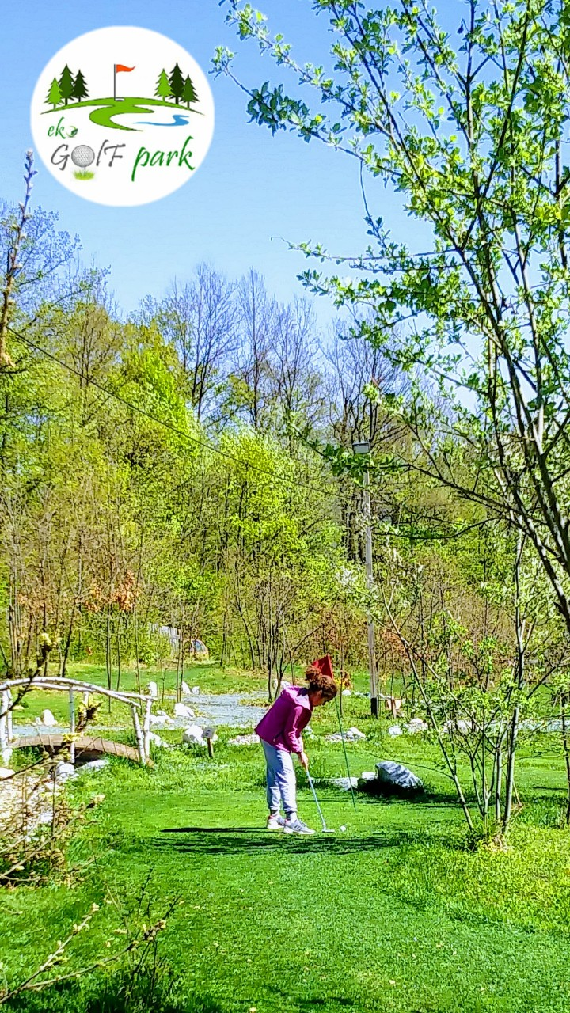
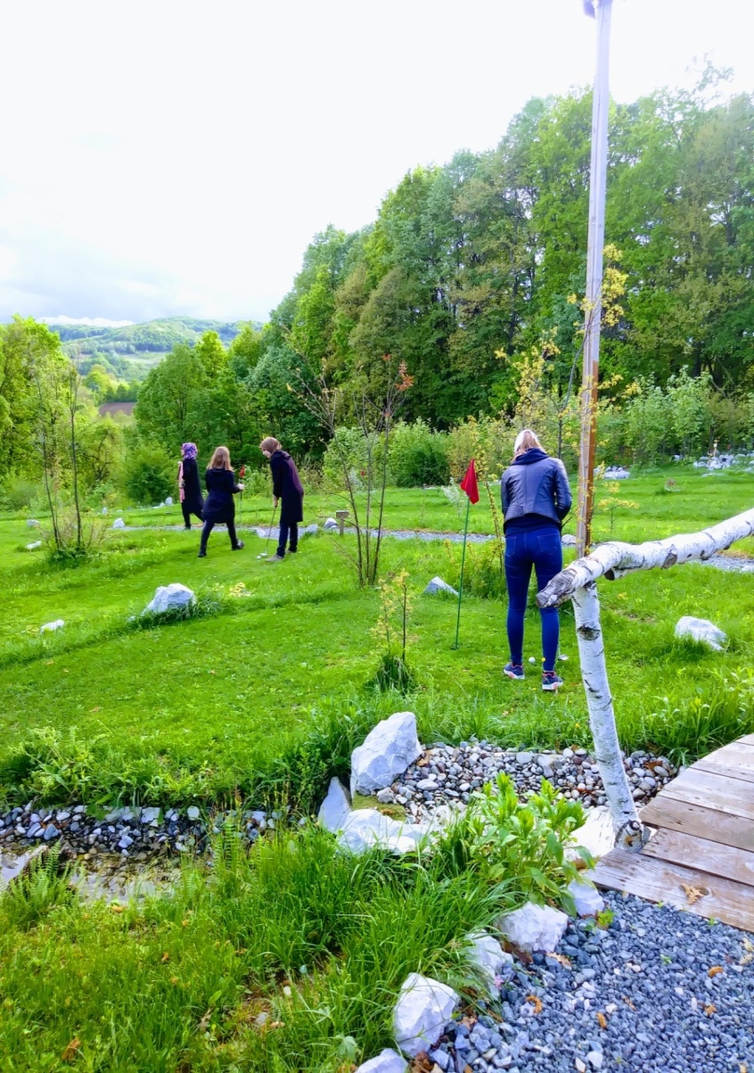

Sport

Relaksacija

Druženje
Eko GOLF park
Avantura

avanturistički golf park – noć
Eko GOLF park je osvijetljen najmodernijom led rasvjetom što omogućava ljubiteljima golfa igranje i do kasnih večernjih sati.
Poseban magični doživljaj je igranje golfa noću. Igranje na našim avanturističkim golf igralištima noću je očaravajuće i neopisiv doživljaj u društvu porodice i prijatelja.
Večernji izlasci na golf sa voljenim osobama pružit će vam čarobanu, nezaboravnu i nesvakidašnju avanturu i zabavu!!!

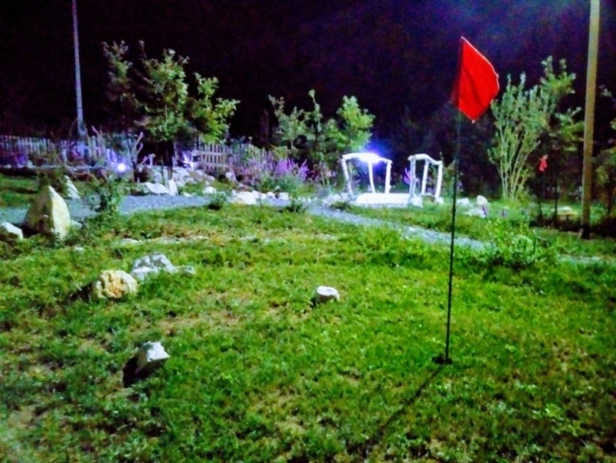

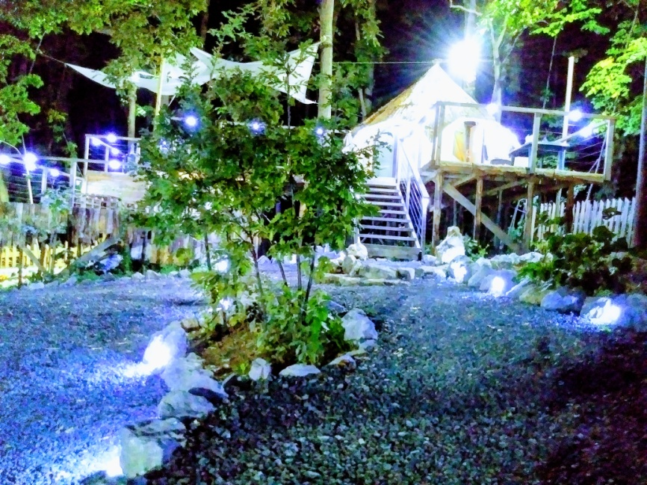
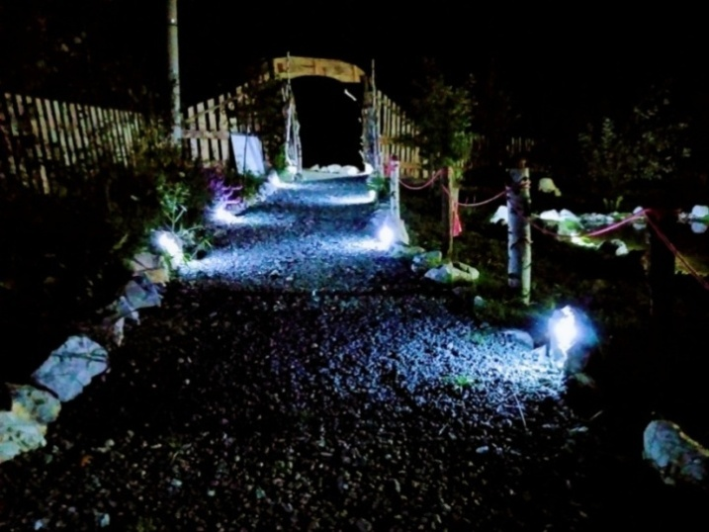

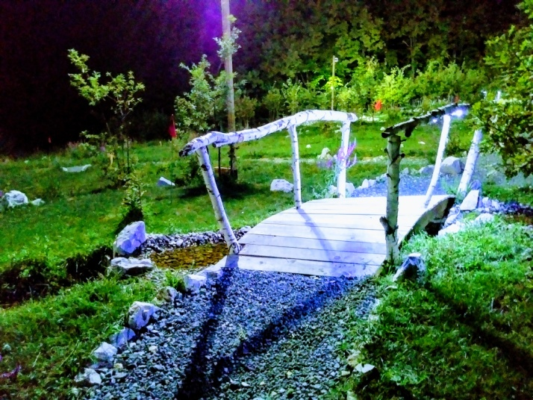

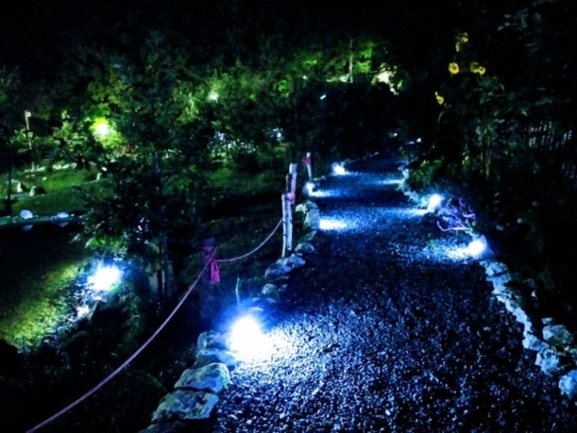



Eko GOLF park

avanturistički golf park - noć
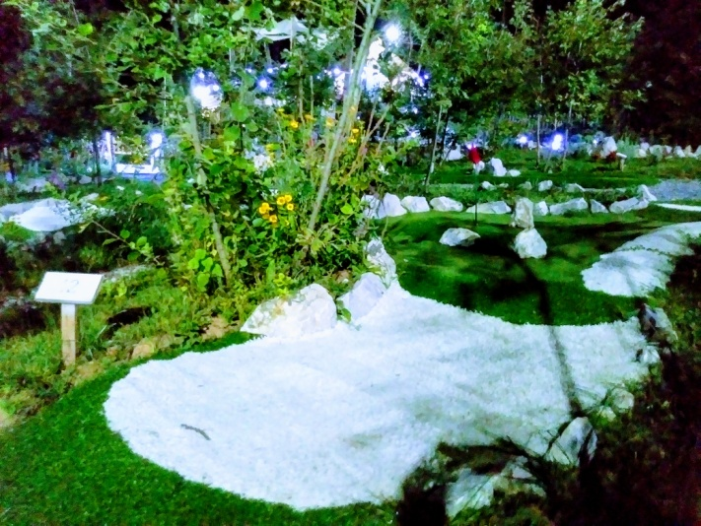
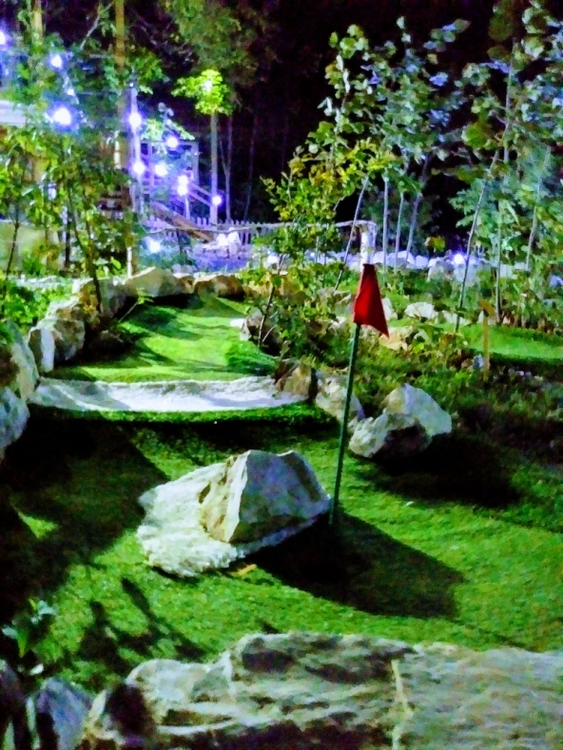
Noćna Avantura

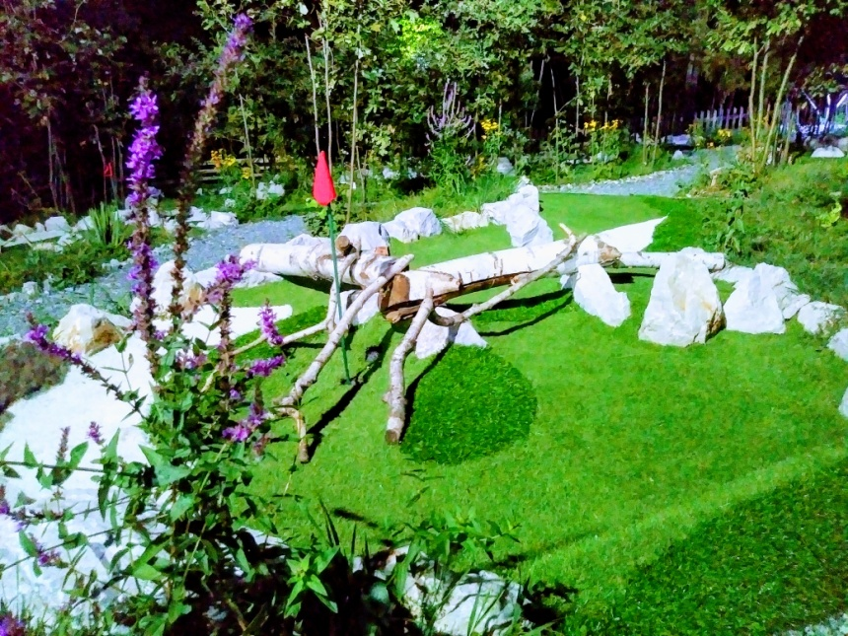

Čarobni doživljaj

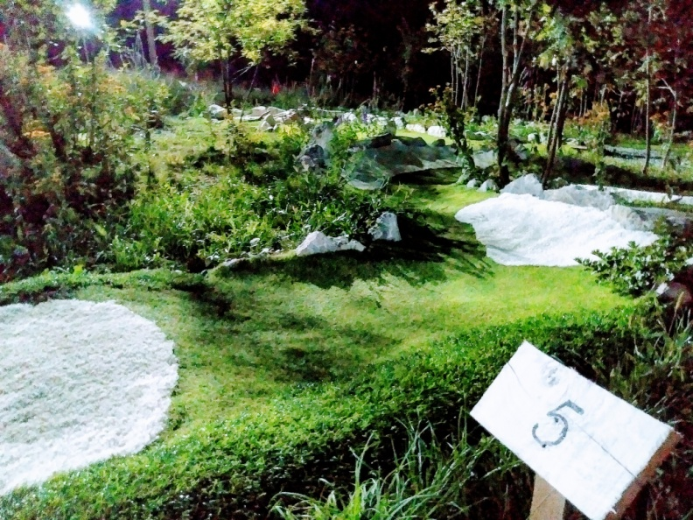

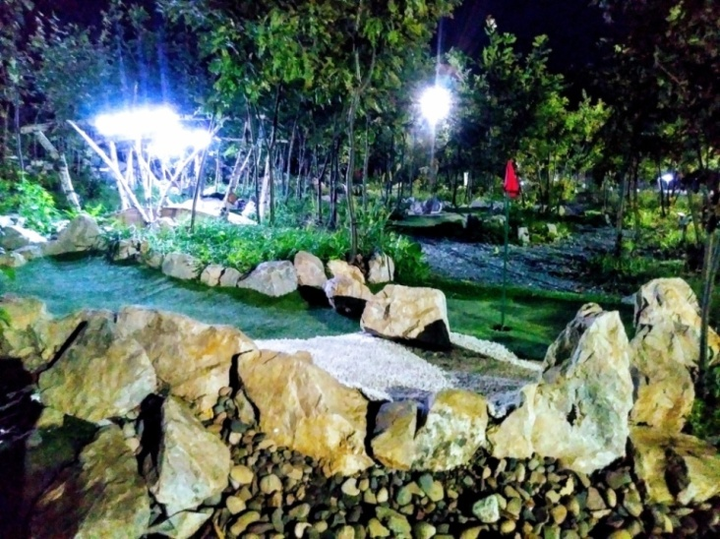



Noćna zabava
Eko GOLF park

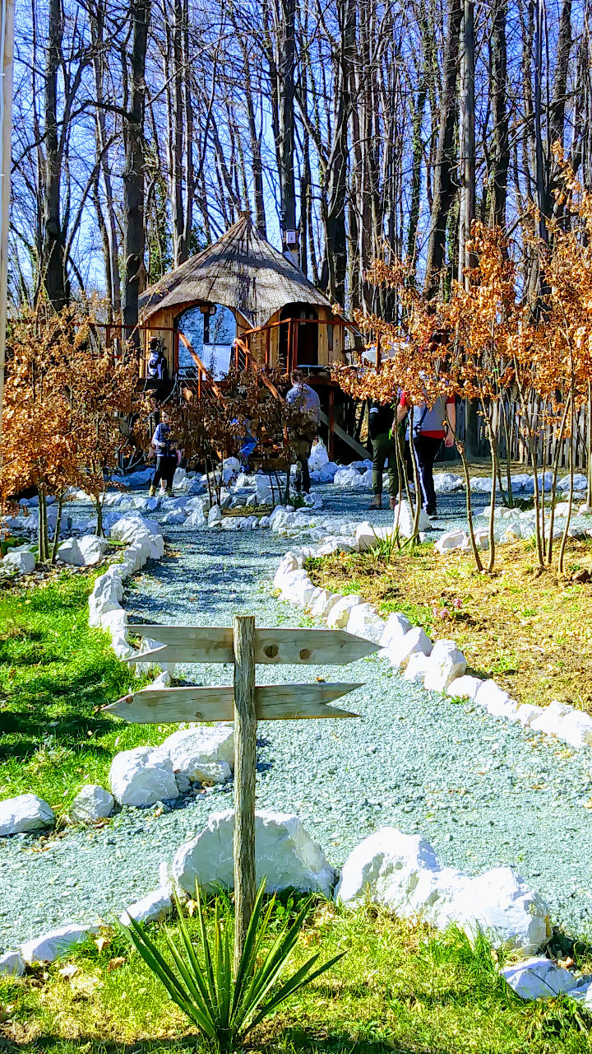
kućica na drvetu - “Treehouse cafe”
MAGIČNA KUĆICA NA DRVETU
Ako ste ikada kao dijete maštali da budete u „Kućici na drvetu“ sada imate priliku.
U Eko GOLF parku nalazi se klupska Kućica na drvetu - „Treehouse cafe“ okružena šumom. Kroz kućicu prolaze četiri stabla lipe koja joj daju dodatni rustički šarm. Pored kućice nalazi se velika terasa idealna za sjedenje u krošnjama drveća sa koje se pruža panoramski pogled na obljižnja brda i planine.
Hlad šume i žubor vode iz potočića pored kućice idealno su mjesto za bijeg iz gradske vreve i kafu nakon odigrane partije golfa. Svi oni koji su je posjetili kućicu bili su oduševljeni.
Klupske prostorije u kućici na drvetu jedinstvene su u svijetu i predstvaljaju idealno okruženje za ugodno druženje s prijateljima, kolegama ili partnerima i održavanje kontakata kroz različite kulturne, zabavne i informativne događaje. Noćni izlazak u naš „Treehouse cafe“ pružit će vam magično veče.
Želja nam je da svima omogućim da uživaju u prirodi i da se vrate u svoje djetinjstvo pa makar i na kratko.

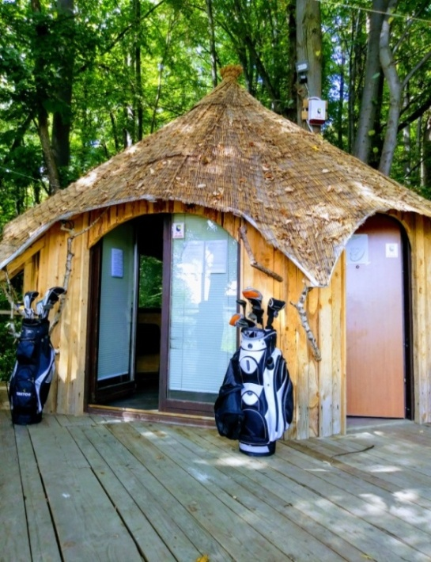
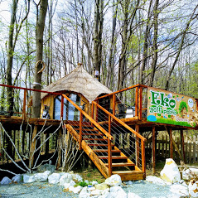

Eko GOLF park
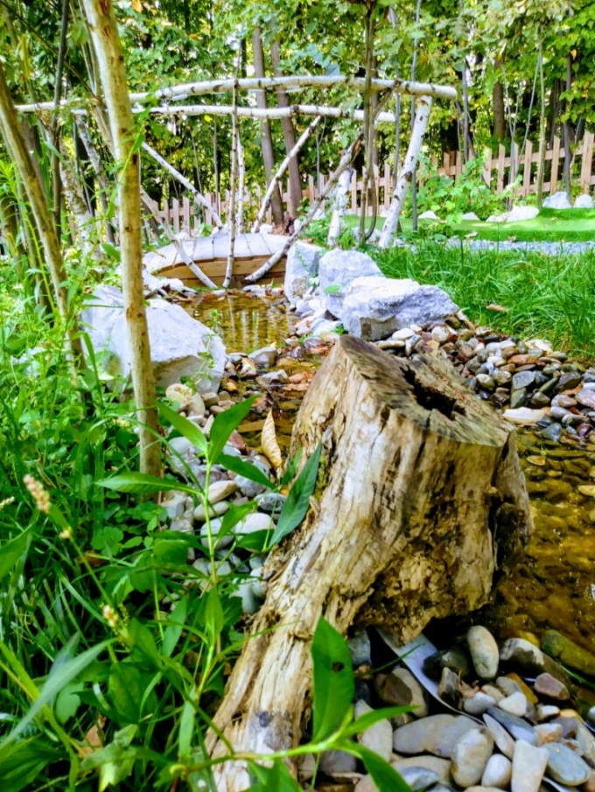
avanturistički golf park – potoci i jezera
Eko golf park ispunjen je vodenim površinama potocima i jezerima, prirodnim stijenama, stazama i drvenim mostovima. U okviru parka nalaze se dva potoka koji prolaze kroz golf terene i ujedno predstvalju prirodne prepreke igračima golfa. Žubor vode u potocima daje čaroban opuštajući doživljaj i ugodnu atmosferu prilikom igranja golfa. Pored potočića tu su i četiri jezera iz kojih se izlijeva i ulijeva voda u potočiće.
Potoci i jezera daju posebanu čar igranja golfa.

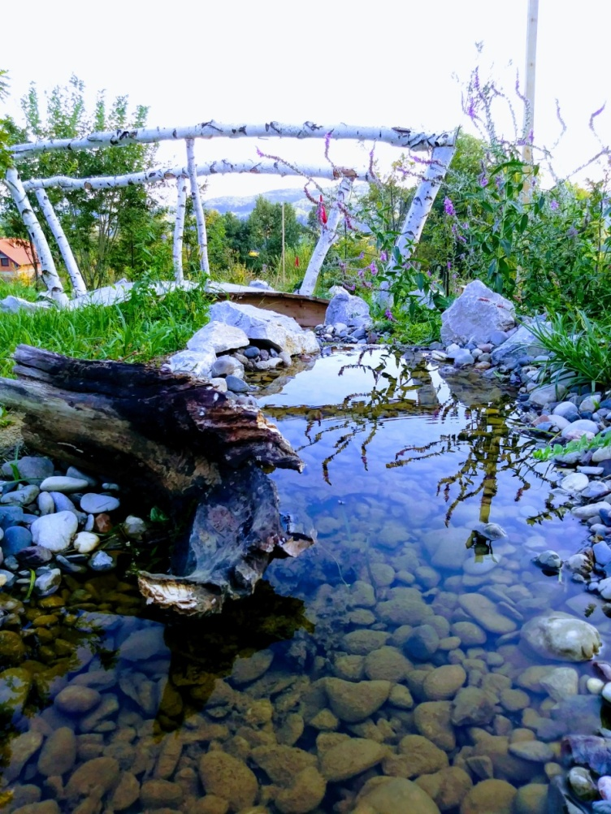

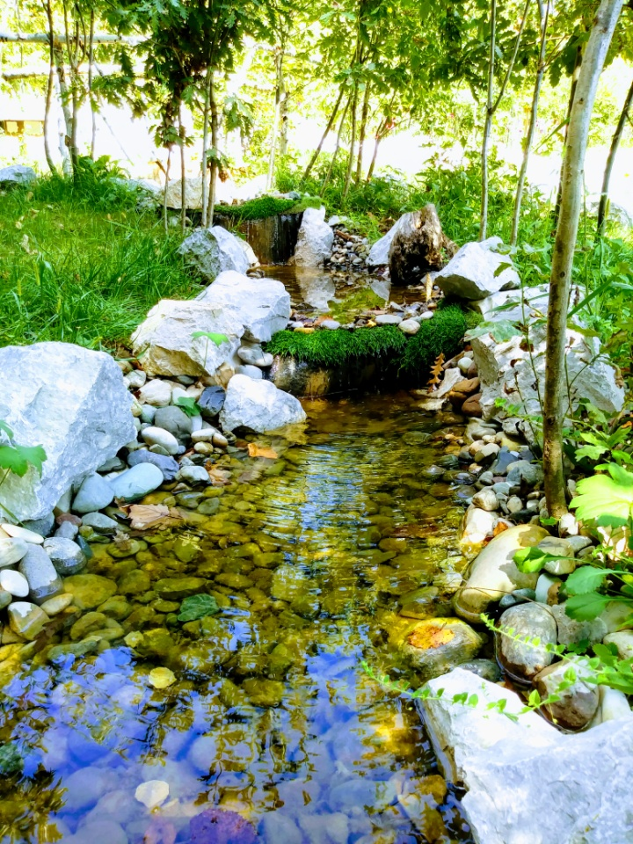

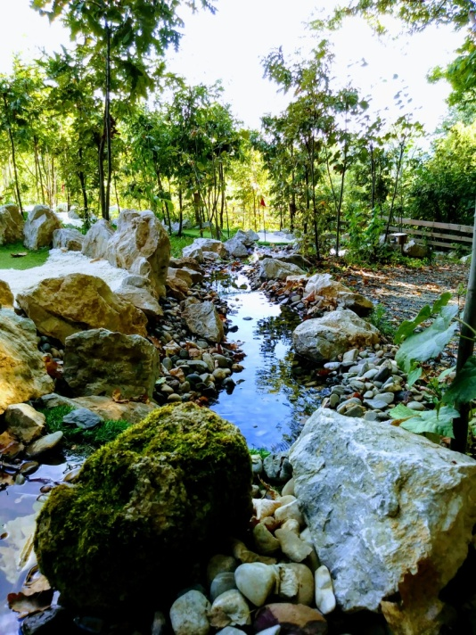

Eko GOLF park

avanturistički golf park - šuma
Eko GOLF park okružen je šumom i zelenilom i predstvalja prirodno stanište mnogih autohtonih biljaka i divljači (jelen, srna, zec, fazan, lisica) i brojnih ptica. Šumska idila daje poseban ambijent i hlad tokom vrelih ljetnih dana.
Posebna atrakcija je „mini šumica“ u kojoj su nalaze smart golf tereni. Na taj način igrači mogu da imaju svoj privatni kutak tokom igre a prolazak kroz šumicu je interesantan i zabavan kako za djecu tako i za odrasle.
Zbog nadmorske visine na kojoj se nalazi i prirodnog okruženja Eko GOLF park predstvlja jednu vrstu „zračne banje“ i idealno mjesto za udisanje čistog zraka.

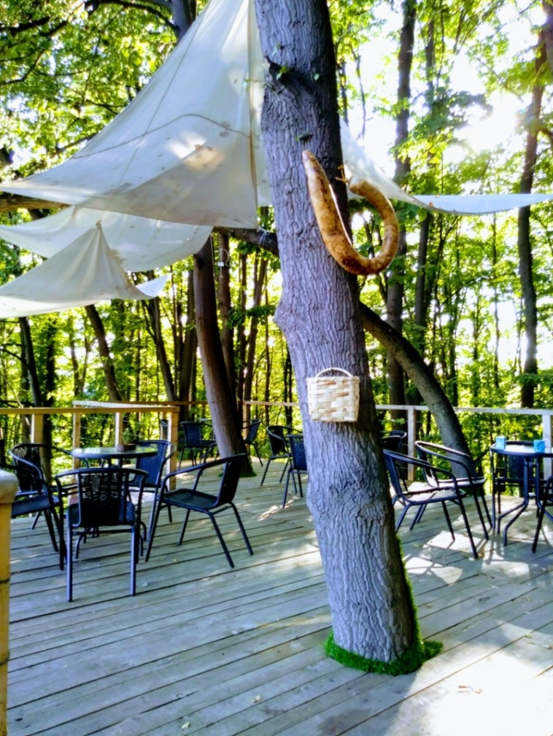

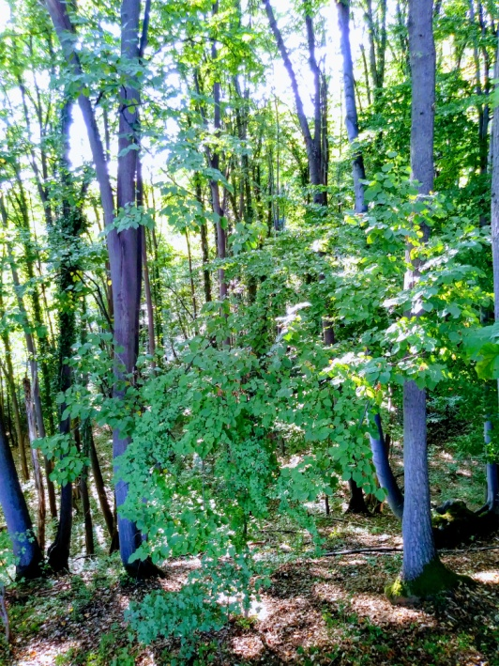

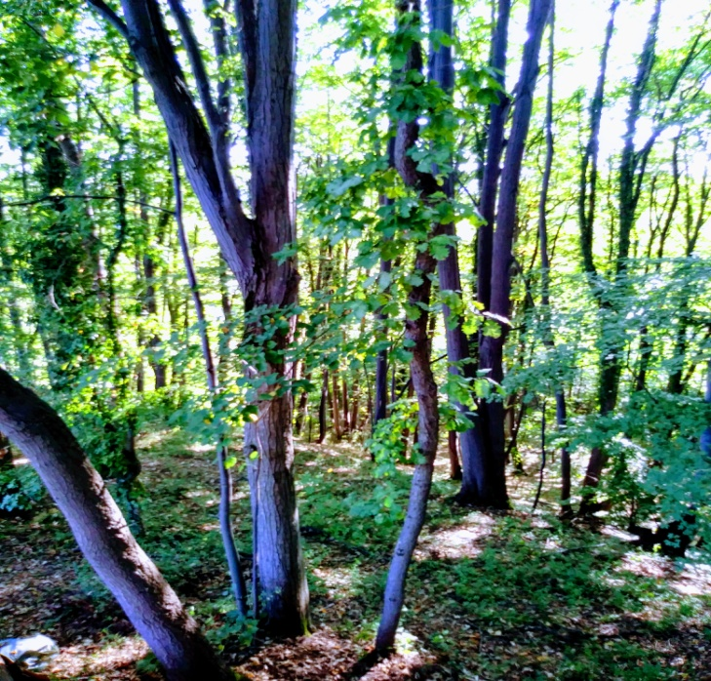

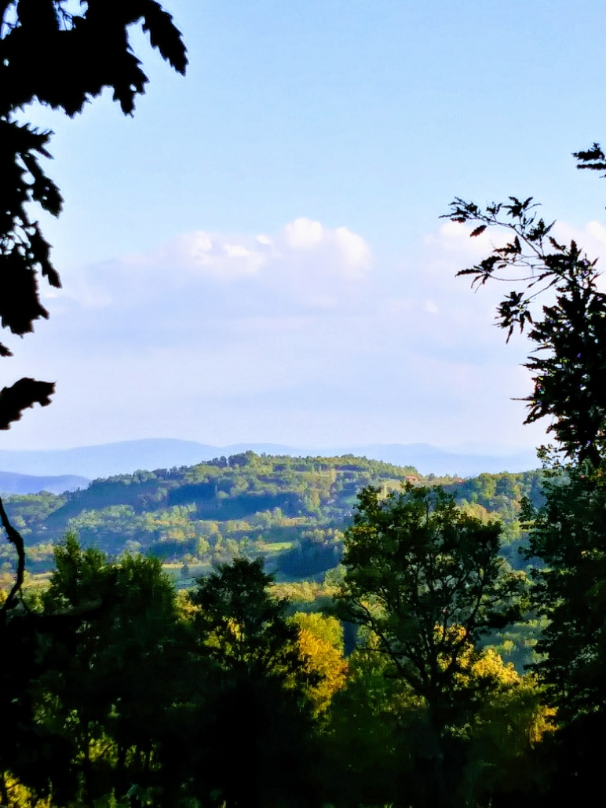
Eko GOLF park

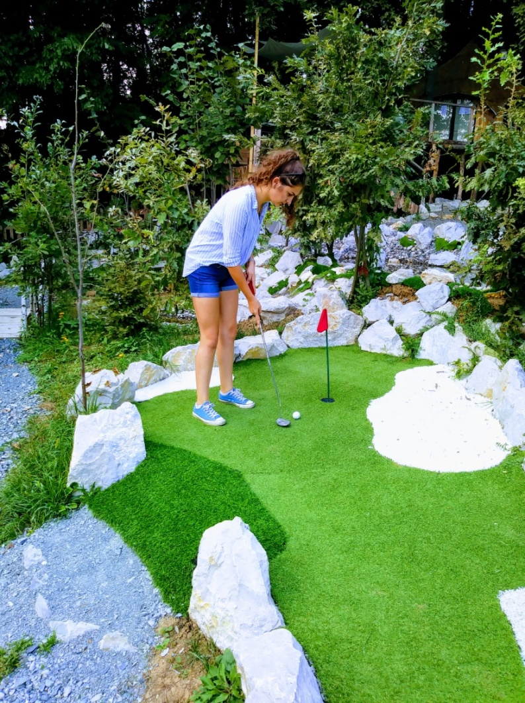
avanturistički golf park – idemo na golf
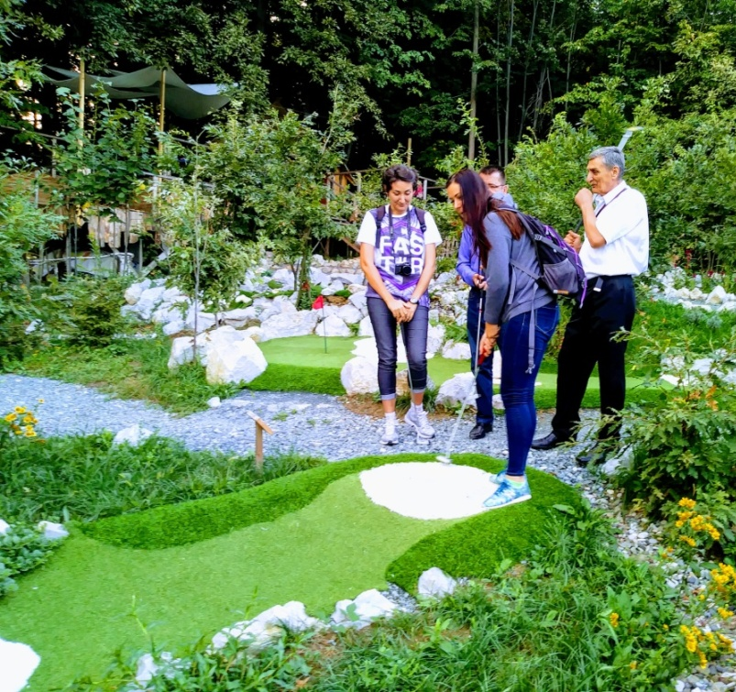

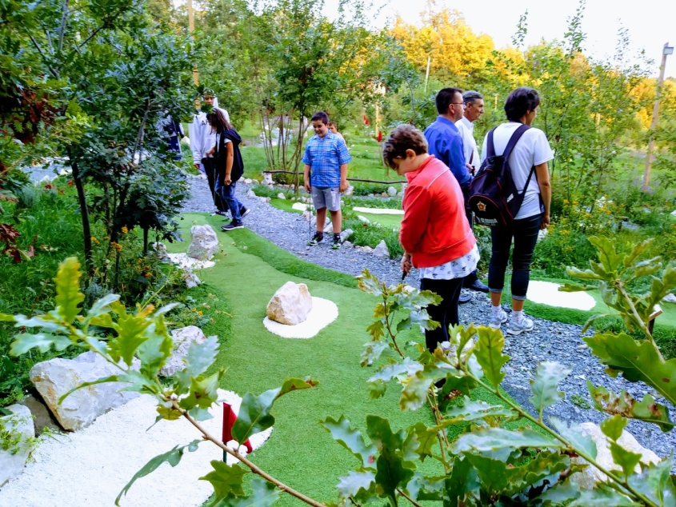

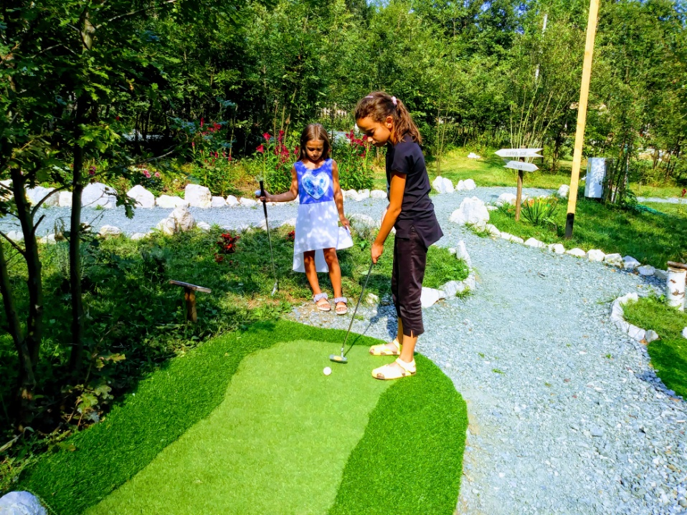
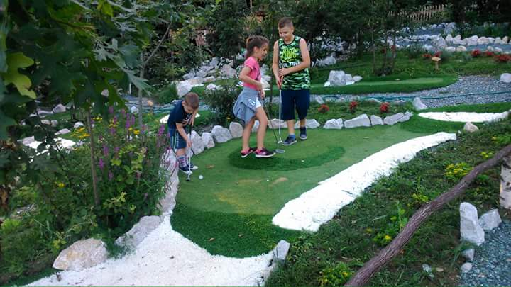
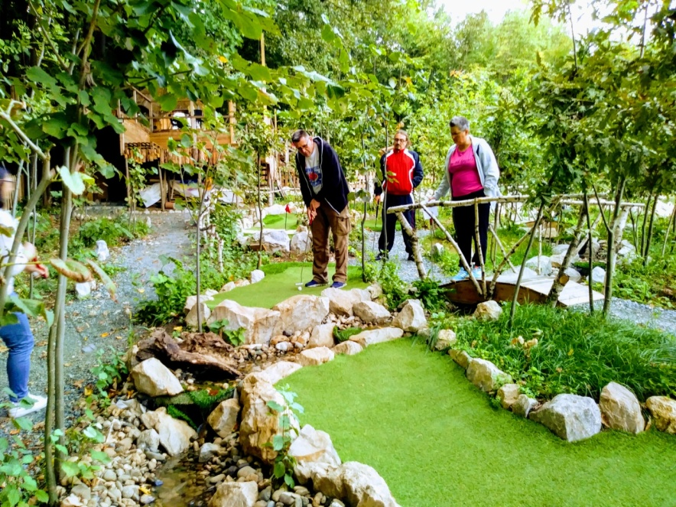

Eko GOLF park

avanturistički golf park
Karta
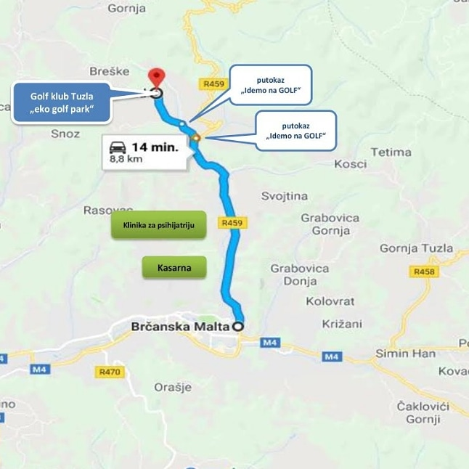
Golf klub Tuzla
“Eko GOLF park”

Grad: Tuzla
Adresa: Breške bb
Web: golf-klub-tuzla.business.site
Facebook: ekogolfpark
Instagram: ekogolfpark
Telefon: 061 334 683
Predsjednik: Prof. dr. Asim Pandžić
Tuzla
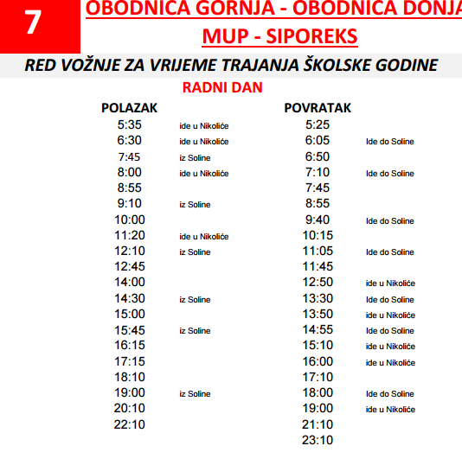
Autobuska linija za one koji dolaze gradskim autobusom
Dobro nam došli!
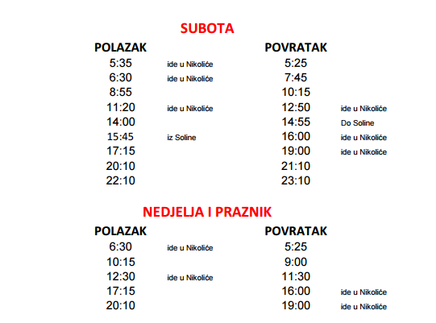

Eko GOLF park

Golf klub Tuzla

